Лабораторная работа 1.

Трудоёмкость алгоритма обработки данных.

Моделирование функций активации нейрона.

**3.1. Реализация ДПФ в языке MATLAB**

Пусть задан гармонический сигнал с некоторыми амплитудой и частотой. Изучить программу Lab_1_1.m, обеспечивающую диалоговое задание гармонического сигнала и его визуализацию, а также программу Lab_1_2.m, реализующую ДПФ такого сигнала и его восстановление с помощью обратного ДПФ. Пояснить работу программы, выбор частоты дискретизации и исчезновение оператора суммы при реализации прямого и обратного ДПФ в программе Lab_1_2.m.

Введенные данные:

Частота сигнала (Гц) = 500

Амплитуда сигнала (усл.ед.) = 2.0

Фаза сигнала, рад = 3.0

Количество периодов сигнала = 10

Коэффициент уменьшения интервала дискретизации = 2

-----------------------------------------------------

Интервал наблюдения 0.02 сек

Количество точек в интервале наблюдения для дискретизации Найквиста = 20

Количество точек в интервале наблюдения для интервала дискретизации, пригодного для визуализации = 40

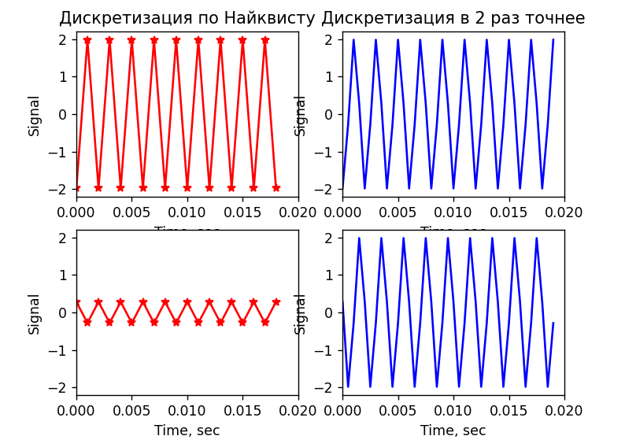

Введенные данные:

Частота сигнала (Гц) = 500

Амплитуда сигнала (усл.ед.) = 2.0

Фаза сигнала, рад = 3.0

Количество периодов сигнала = 10

Коэффициент уменьшения интервала дискретизации = 5

-----------------------------------------------------

Интервал наблюдения 0.02 сек

Количество точек в интервале наблюдения для дискретизации Найквиста = 20

Количество точек в интервале наблюдения для интервала дискретизации, пригодного для визуализации = 100

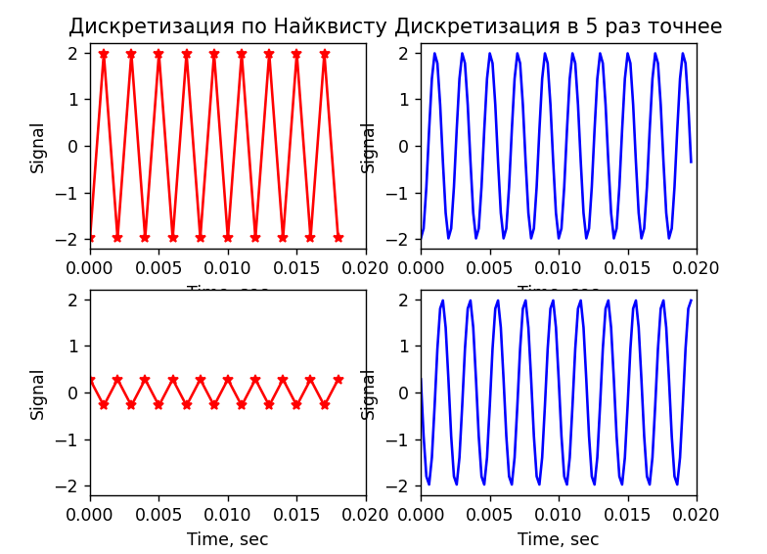

Коэффициент уменьшения интервала дискретизации выбирался так, чтобы удовлетворял критерию Найквиста и чем он больше, тем ближе восстановленный сигнал получается к исходному.

Введите амплитуду сигнала, ед.: 10

Введите частоту сигнала, Гц: 500

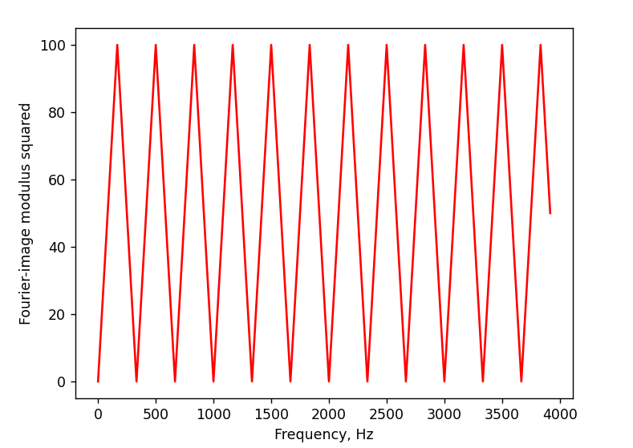

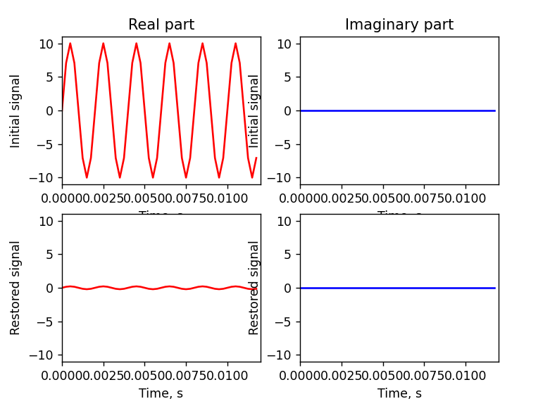

Исчезновение оператора суммы при реализации прямого и обратного ДПФ связано с тем, что для построения графика используется значение функции в каждой точке.

**3.2. Оценка трудоемкости обработки данных с помощью ДПФ и БПФ**

Используя программу Lab_1_2.m, написать программу Lab_1_3.m, реализующую:

а) дискретизацию и визуализацию функций синуса и косинуса с частотой 2 кГц в двух вариантах: для заданного интервала наблюдения и для заданного количества точек;

Введите интервал наблюдения: 0.005

Введите количество точек: 10

Введите фазу сигнала, рад: 2

----------------------------------------------

Количество точек в интервале наблюдения для интервала дискретизации = 20

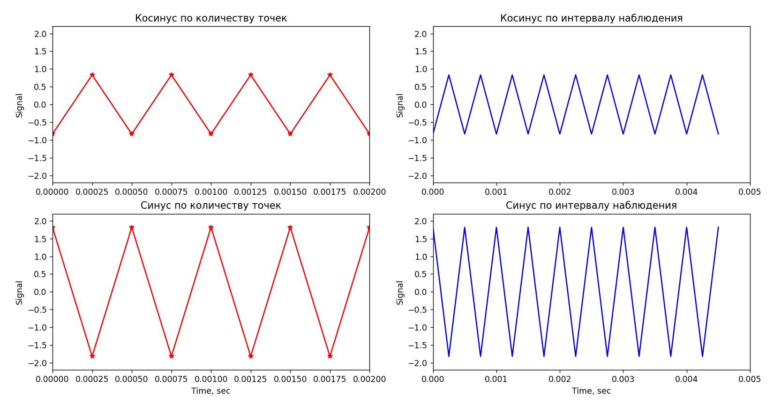

б) вычислить фурье-образы исходных сигналов с помощью прямого вычисления ДПФ и с помощью ДПФ, реализованного в MATLAB (функция fft);

в) визуально сравнить реальные и мнимые части фурье-образов и квадраты их модулей.

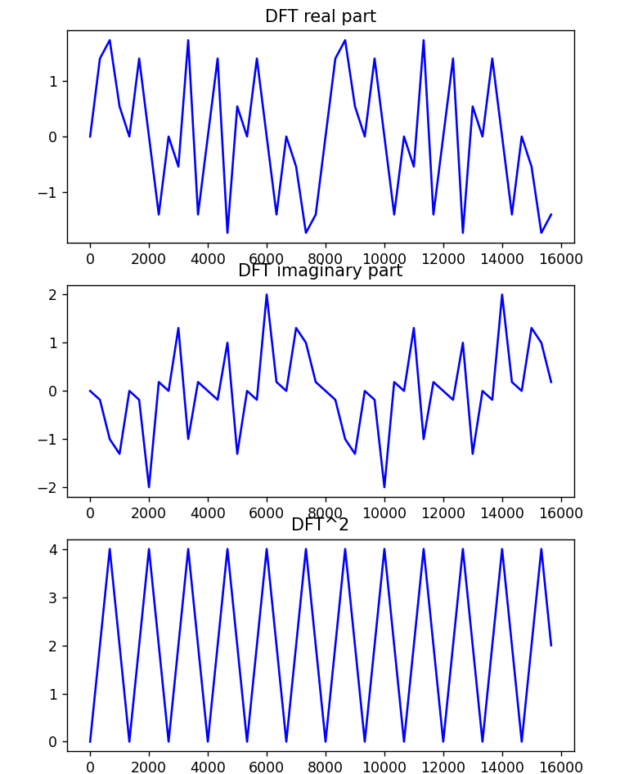

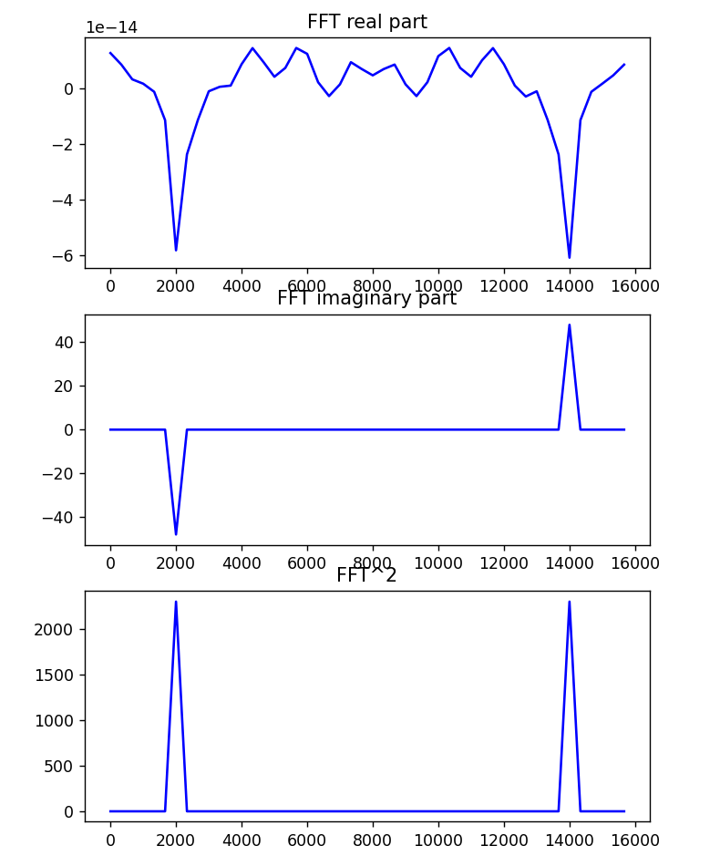

Построить график зависимости времени обработки исходных данных с помощью ДПФ и БПФ, варьируя размерность исходного массива 2s от 128 (s = 7) до 4096 (s = 12) (если не происходит зависание вычислительного устройства).

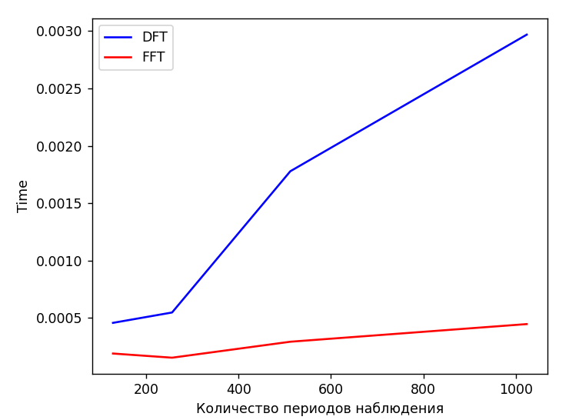

**3.3. Программирование функций активации нейрона (перцептрона)**

Написать программу-функцию, реализующую вычисление и отображение функций активации, представленных в разделе 2. Результат представить в виде m-функции, на вход которой поступает массив входных данных v , а также, если требуется, параметр α, а в результате ее выполнения производится прорисовка требуемой функции активации.

Единичный скачок или пороговая функция (простая кусочно-линейная функция)

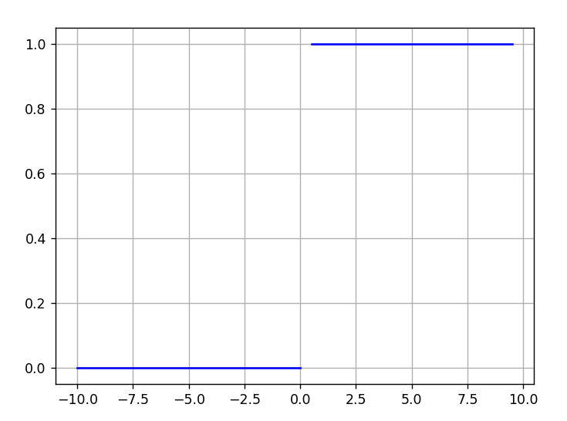

Линейный порог или гистерезис (кусочно-линейная функция)

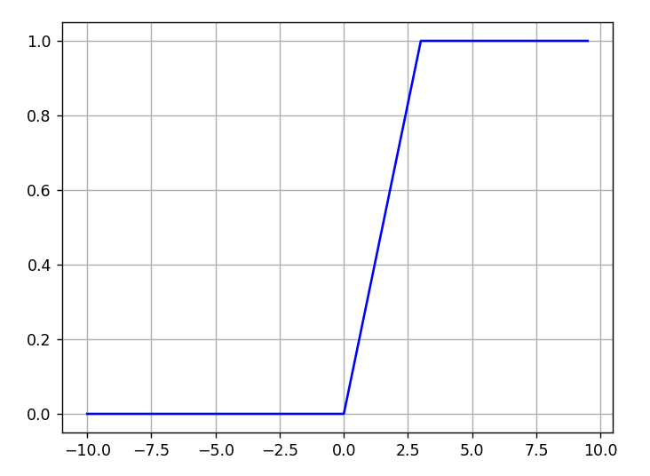

Сигмоидная логистическая функция

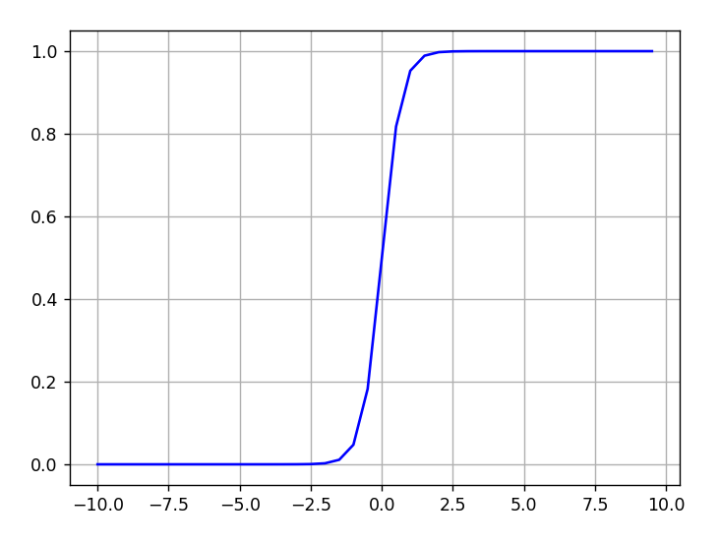

Сигмоидная функция гиперболический тангенс

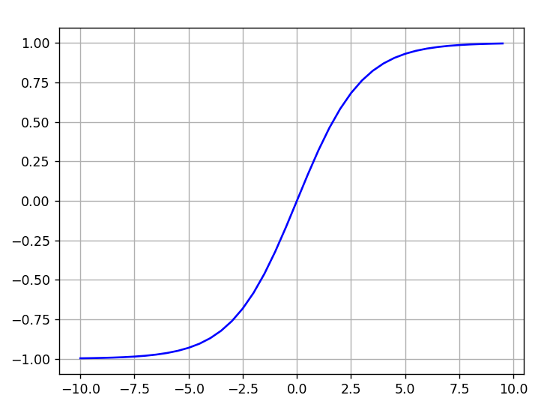

**3.4. Представление данных**

Представьте результаты пп. 2.1-2.3 в виде матриц размерности N × 2 обучающего набора { tn, yn }, где tn - вектор времени, yn - вектор данных.

|  |  |  |  |
| --- | --- | --- | --- |
| Простая кусочно-линейная функция | | Кусочно-линейная функция | |
| -10. | 0. | -10. | 0. |
| -9.5 | 0. | -9.5 | 0. |
| -9. | 0. | -9. | 0. |
| -8.5 | 0. | -8.5 | 0. |
| -8. | 0. | -8. | 0. |
| -7.5 | 0. | -7.5 | 0. |
| -7. | 0. | -7. | 0. |
| -6.5 | 0. | -6.5 | 0. |
| -6. | 0. | -6. | 0. |
| -5.5 | 0. | -5.5 | 0. |
| -5. | 0. | -5. | 0. |
| -4.5 | 0. | -4.5 | 0. |
| -4. | 0. | -4. | 0. |
| -3.5 | 0. | -3.5 | 0. |
| -3. | 0. | -3. | 0. |
| -2.5 | 0. | -2.5 | 0. |
| -2. | 0. | -2. | 0. |
| -1.5 | 0. | -1.5 | 0. |
| -1. | 0. | -1. | 0. |
| -0.5 | 0. | -0.5 | 0. |
| 0. | 0. | 0. | 0. |
| 0.5 | 1. | 0.5 | 0.16666667 |
| 1. | 1. | 1. | 0.33333333 |
| 1.5 | 1. | 1.5 | 0.5 |
| 2. | 1. | 2. | 0.66666667 |
| 2.5 | 1. | 2.5 | 0.83333333 |
| 3. | 1. | 3. | 1. |
| 3.5 | 1. | 3.5 | 1. |
| 4. | 1. | 4. | 1. |
| 4.5 | 1. | 4.5 | 1. |
| 5. | 1. | 5. | 1. |
| 5.5 | 1. | 5.5 | 1. |
| 6. | 1. | 6. | 1. |
| 6.5 | 1. | 6.5 | 1. |
| 7. | 1. | 7. | 1. |
| 7.5 | 1. | 7.5 | 1. |
| 8. | 1. | 8. | 1. |
| 8.5 | 1. | 8.5 | 1. |
| 9. | 1. | 9. | 1. |
| 9.5 | 1. | 9.5 | 1. |

|  |  |  |  |
| --- | --- | --- | --- |
| Логистическая функция | | Гиперболический тангенс | |
| -1.00000000e+01 | 2.06115362e-09 | -10. | -0.9999092 |
| -9.50000000e+00 | 5.60279641e-09 | -9.5 | -0. 99985031 |
| -9.00000000e+00 | 1.52299795e-08 | -9. | -0. 99975321 |
| -8.50000000e+00 | 4.13993755e-08 | -8.5 | -0. 99959315 |
| -8.00000000e+00 | 1.12535162e-07 | -8. | -0. 9993293 |
| -7.50000000e+00 | 3.05902227e-07 | -7.5 | -0. 99889444 |
| -7.00000000e+00 | 8.31528028e-07 | -7. | -0. 9981779 |
| -6.50000000e+00 | 2.26032430e-06 | -6.5 | -0. 99699764 |
| -6.00000000e+00 | 6.14417460e-06 | -6. | -0. 99505475 |
| -5.50000000e+00 | 1.67014218e-05 | -5.5 | -0. 99185972 |
| -5.00000000e+00 | 4.53978687e-05 | -5. | -0. 9866143 |
| -4.50000000e+00 | 1.23394576e-04 | -4.5 | -0. 97802611 |
| -4.00000000e+00 | 3.35350130e-04 | -4. | -0. 96402758 |
| -3.50000000e+00 | 9.11051194e-04 | -3.5 | -0. 94137554 |
| -3.00000000e+00 | 2.47262316e-03 | -3. | -0. 90514825 |
| -2.50000000e+00 | 6.69285092e-03 | -2.5 | -0. 84828364 |
| -2.00000000e+00 | 1.79862100e-02 | -2. | -0. 76159416 |
| -1.50000000e+00 | 4.74258732e-02 | -1.5 | -0. 63514895 |
| -1.00000000e+00 | 1.19202922e-01 | -1. | -0.46211716 |
| -5.00000000e-01 | 2.68941421e-01 | -0.5 | -0.24491866 |
| 0.00000000e+00 | 5.00000000e-01 | 0. | 0. |
| 5.00000000e-01 | 7.31058579e-01 | 0.5 | 0.24491866 |
| 1.00000000e+00 | 8.80797078e-01 | 1. | 0.46211716 |
| 1.50000000e+00 | 9.52574127e-01 | 1.5 | 0.63514895 |
| 2.00000000e+00 | 9.82013790e-01 | 2. | 0.76159416 |
| 2.50000000e+00 | 9.93307149e-01 | 2.5 | 0.84828364 |
| 3.00000000e+00 | 9.97527377e-01 | 3. | 0.90514825 |
| 3.50000000e+00 | 9.99088949e-01 | 3.5 | 0.94137554 |
| 4.00000000e+00 | 9.99664650e-01 | 4. | 0.96402758 |
| 4.50000000e+00 | 9.99876605e-01 | 4.5 | 0.97802611 |
| 5.00000000e+00 | 9.99954602e-01 | 5. | 0.9866143 |
| 5.50000000e+00 | 9.99983299e-01 | 5.5 | 0.99185972 |
| 6.00000000e+00 | 9.99993856e-01 | 6. | 0.99505475 |
| 6.50000000e+00 | 9.99997740e-01 | 6.5 | 0.99699764 |
| 7.00000000e+00 | 9.99999168e-01 | 7. | 0.9981779 |
| 7.50000000e+00 | 9.99999694e-01 | 7.5 | 0.99889444 |
| 8.00000000e+00 | 9.99999887e-01 | 8. | 0.9993293 |
| 8.50000000e+00 | 9.99999959e-01 | 8.5 | 0.99959315 |
| 9.00000000e+00 | 9.99999985e-01 | 9. | 0.99975321 |
| 9.50000000e+00 | 9.99999994e-01 | 9.5 | 0.99985031 |

**3.5. Производная сигмоидной функции**

Вычислите (теоретически и численно) производную сигмоидной функции (п. 2.3) и представьте на графике.

arr = np.arange(-10, 10, 0.5)

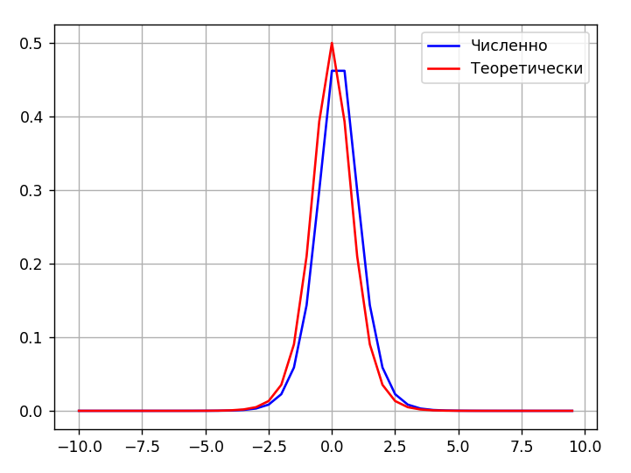

arr = np.arange(-10, 10, 0.05)

